Председателю Правления Удмуртского
республиканского отделения РОИА

Надежде Кузьминичне Коробейниковой

ОТЧЕТ
о деятельности Малопургинского районного отделения УРО РОИА
за 2019 год

Количество членов отделения на отчётный период

На 01.12.2019 г. в организации значится 23 члена общества.

№№ п/п | Член общества (ФИО) | год рожден | место работы и должность | ученая степень,  почетн.  звание | Образо-  вание | Дом.  адрес | телефон  раб/дом | Дата вступления/ № членского билета
 | Алексеева Светлана Егоровна | 1973 | Начальник архивного отдела Администрации Малопургинского района | нет | высшее | с. Малая Пурга,  ул. Вторая Родниковая,23 | т. р 4-10-55 | 2016
 | Вахрушева  Надежда Николаевна | 1962 | Малопургинская районная библиотека,  Зав. методотделом | нет | высшее | с.Малая Пурга,  ул.Пионерская,  28-12 | т.р. 4-24-39 | 2000 г.  000480
 | Баймурзин  Валерий  Дмитриевич | 1958 | пенсионер | нет | высшее | дер.  Аксакшур | 6-33-26  6-33-58 | 1999 г.  000482
 | Данилова Алевтина Александровна | 1965 | Директор муниципального бюджетного учреждения культуры "Малопургинский районный краеведческий музей | нет | высшее | с. Малая Пурга | т.р.4-16-95 | 2016
 | Полканова Ольга Эдуардовна | 1976 | начальник управления образования Администрации муниципального образования «Малопургинский район» | нет | высшее | с. Малая Пурга | т.р.4-12-87 | 2016
 | Хохрякова Ольга Витальевна | 1976 | Методист муниципального образовательного учреждения  дополнительного образования детей  «Малопургинский  Центр детского творчества». | нет | высшее |  | т.р.4-12-56 | 2016
 | Русинова  Галина  Михайловна | 1943 | пенсионер | нет | высшее | с. Малая Пурга | 4-22-60 | 2018  4606
 | Прозоров Анатолий иванович | 1953 | пенсионер | нет | высшее | сан. Юськи |  | 2019  4671
 | Белоусова Анастасия Михайловна |  | учащийся |  | МОУ гимназия с. Малая Пурга, 7 класс | с. Малая Пурга
 | Овчинникова Кристина Юрьевна |  | учащийся |  | МОО СОШ № 1 с. 7 класс | с. Малая Пурга
 | Опоева Мария Михайловна |  | учащийся |  | МОУ СОШ д. Баграш-Бигра, 10 класс | д. Баграш-Бигра
 | Бородина Валерия Вениаминовна |  | учащийся |  | МОУ СОШ с. Норья, 7 класс | с. Норья
 | Борисов Иван Борисович |  | учащийся |  | МОУ СОШ с. Норья, 9 класс | с. Норья
 | Дмитриева Альбина Михайловна |  | учащийся |  | МОУ СОШ д. Старая Монья, 10 класс | д. С.Монья
 | Иванова Алина Сергеевна, |  | учащийся |  | МОУ СОШ д. Бобья-Уча, 9 класс | д. Бобья Уча
 | Шамшурин Глеб Сергеевич |  | учащийся |  | МОУ СОШ с. Яган-Докья, 7 класс | с. Яган-Докья
 | Наумов Иван Сергеевич |  | учащийся |  | МОУ СОШ с. Яган-Докья  6 класс | с. Яган-Докья
 | Елышева Дарина Александровна |  | учащийся |  | МОУ гимназия с. Малая Пурга, 7 класс | с. Малая Пурга
 | Корнилов Иван Михайлович |  | учащийся |  | МОУ СОШ д. Бобья-Уча, 9 класс | д. Бобья Уча
 | Бегишев Иван Викторович |  | учащийся |  | МОУ СОШ с. Яган-Докья  6 класс | с. Яган-Докья
 | Сабирова Нина Анатольевна |  | Директор МОУ ДО Малопургинский Центр Детского творчества |  | высшее | с. Уром
 | Зайцева Раиса Ильинична |  | Педагог МОУ ДО Малопургинский Центр Детского творчества
 | Гондырева Зоя Михайловна |  | Педагог МОУ ДО Малопургинский Центр Детского творчества

Периодичность проведения общих собраний (конференций), заседаний
президиумов (активов) районного отделения

Одной из главных задач организации является систематизация документов по истории района, на основании архивных документов и историко - краеведческих исследований, сохранение и их использование, накопление и систематизация материалов по историческому краеведению
Основными направлениями в работе являются:
- подготовка и проведение круглых столов;
- семинаров;
- тематических встреч;
- публикация статей об истории развития района в СМИ.
В 2019 году проведено 4 заседания первичной организации общества историков-архивистов: 1) Цели и задачи Малопургинского РОИА на 2019 год; 2,3) о приеме Прозорова А.И.,о приеме обучающихся и педагогов дополнительного образования МОУ ДО Малопургинский ЦДТ в первичную организацию 4) Итоги работы Малопургинского РОИА за 2019 год
В первичной организации значится 7 членов общества.
Членами первичной организации общества историков – архивистов продолжена поисковая работа по выявлению архивных документов по истории с. Малая Пурга, Малопургинского района.

Проведение и участие в научных конференциях, семинарах и «круглых столах»

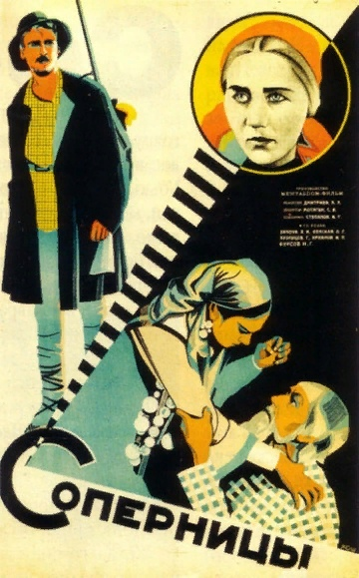 | Легенде нашего кинематографа, фильму «Соперницы», в этом году исполнилось 90 лет. В марте текущего года в деревне Нижние Юри, где проходили съёмки фильма, состоялась научно-практическая конференции, посвященная 90-летию создания первого удмуртского художественно-этнографического фильма "Соперницы".  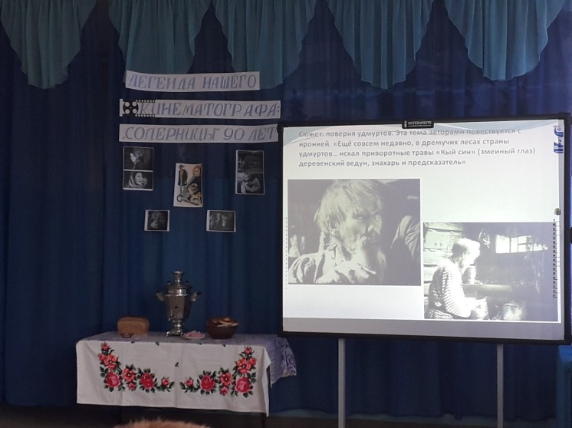

В работе конференции приняли участие Глава района, председатель районного Совета депутатов. На конференцию были приглашены депутаты Государственной думы Российской Федерации. Гостем конференции стал Почетный гражданин Удмуртской Республики, Почетный гражданин Малопургинского района Валентин Тубылов.
Нижнеюринские школьники провели большую исследовательскую работу. Учащиеся школы представили доклады об обычаях и традициях времени, который показан в фильме.
Ежегодно в Малопургинском районе вручается районная премия имени Семена Самсонова по номинациям «За достижения в области краеведения и искусства», «За достижения в области краеведения и этнотуризма», «За вклад, сохранение и развитие удмуртского языка».
Определен Лауреат премии имени С. Самсонова в 2019 году - им стала Вологжанина Анна Ивановна, краевед, этнограф, жительница села Яган-Докья, основатель музея села Яган-Докья, автор книг «Бурановский сельсовет. История и современность», «Бьют родники серебром на земле предков» (2014 год), «Строчка к строчке» (2014 год) и «Наше военное детство» (2017 год). | 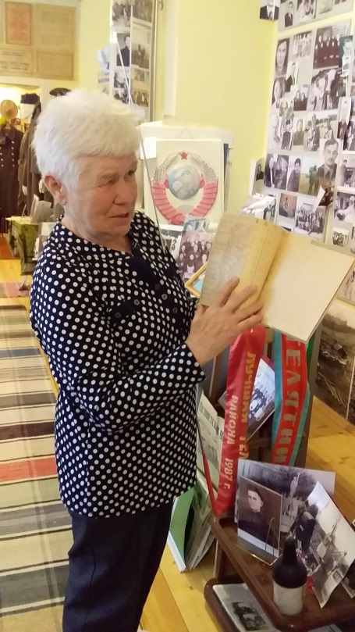

Научно-исследовательская работа
Издание печатных изданий
• Календарь знаменательных и памятных дат Малопургинского района на 2020 год

В течение года успешно реализовались программы: «Музееведение», «Наш край», «Край родной» «Юный краевед» «и другие.

Прозоров Анатолий Иванович стал лауреатом Национальной премии «Семейная реликвия – 2019» в номинации "Моя родословная". Национальная премия за вклад в сохранение и развитие семейного культурно-исторического наследия «Семейная реликвия» является формой общественного признания заслуг граждан, НКО, учреждений образования и культуры, физических и юридических лиц РФ в воспитании детей и молодежи на основе семейных, родовых духовных ценностей и традиций. Комитет Премии дал высокую оценку многолетнему труду Анатолия Ивановича по изучению родословной семьи Прозоровых.

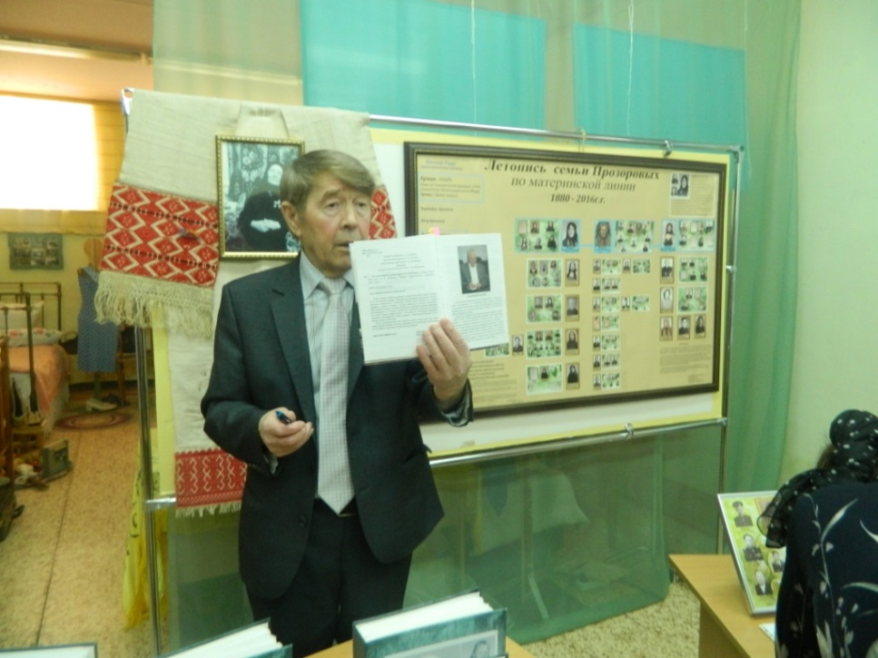

Публикация архивных материалов в средствах массовой информации и
сети Интернет

Информационными материалами о мероприятиях, проводимых членами РОИА, пополнялся сайт Малопургинского района.
Организация выставок документов

В июле в Центральной районной библиотеке им. С.А.Самсонова работала Передвижная выставка, подготовленная архивной службой Удмуртии к 100-летию со дня рождения выдающегося конструктора стрелкового оружия Михаила Тимофеевича Калашникова. На выставке представлены документы, раскрывающие основные этапы жизненного пути Михаила Тимофеевича, из фондов трех государственных архивов Удмуртии: Центрального государственного архива, Центра документации новейшей истории, Государственного архива социально-правовых документов. Многие документы представлены широкой публике впервые.
На открытии выставки, которое состоялось в районной библиотеке, представила ее экспонаты директор Центра документации новейшей истории Елена Ушакова.  Глава района Сергей Юрин отметил, важность данной экспозиции в деле военно-патриотического воспитания подрастающего поколения. Своими воспоминаниями с присутствующими поделился Почетный гражданин Удмуртской Республики и Малопургинского района Валентин Тубылов. Историю настоящей мужской дружбы двух Михаилов - Калашникова и Антипина из деревни Баграш-Бигра поведали его жена и дочь Мария Дмитриевна и Галина Михайловна. | 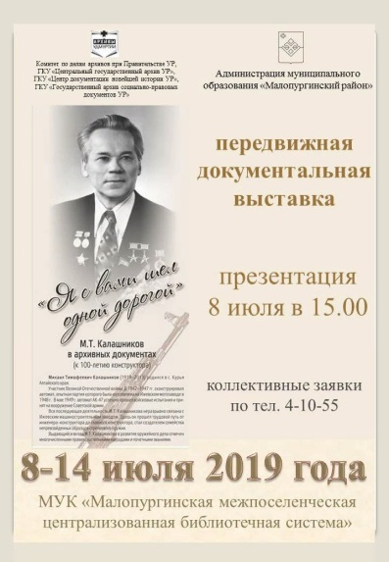

Мероприятия, направленные на работу с учащейся молодёжью

5 марта в Центральной районной библиотеке им С. А. Самсонова, при участии районного методического объединения учителей удмуртского языка и литературы, была проведена краеведческая интеллектуальная игра «Большие Самсоновские игры» («Бадӟым Самсонов шудонъёс») в рамках Дней литературы и празднования 90-летия Малопургинского района. В игре приняли участие учащиеся 5-8 классов общеобразовательных учреждений.
Командам (всего было 11) предстояло ответить на 20 вопросов по следующим этапам:
• «Пичи Пурга ёрос» - Малопургинский район в цифрах и фактах» (история района)
• «Тод-ай-ко» - «Угадай-ка» (узнать о людях и событиях по фото)
• «Книга ӝажы» - Книжная полка» (по произведениям малопургинских писателей)
• «Мар-о соосты герӟа?» - «Где логика?» (найти связь в картинах) 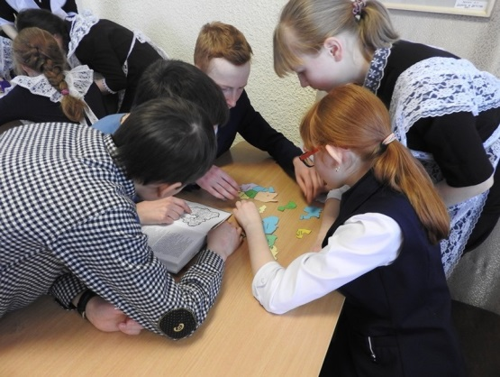

В районной библиотеке в течение года проходили классные часы «Героями не рождаются», посвящённые 100-летию Михаила Тимофеевича Калашникова, легендарной личности, конструктора оружия. На встречах ребята узнавали об интересных фактах и событиях биографии Михаила Тимофеевича.
1февраля МОУ ДО Малопургинский Центр детского творчества проводил районный этап олимпиады по школьному краеведению с целью выявления и поддержки учащихся, имеющих наиболее глубокие знания и проявляющих особые способности в исследовательской деятельности в области знаний по региональной истории, биологии, географии, филологии и литературе. краеведения. На олимпиаде участвовали 21 учащихся из МОУ СОШ д. Баграш Бигра, МОУ гимназия с. Малая Пурга, МОУ ООШ д. Иваново-Самарское, МОУ СОШ с. Уром, МОО СОШ № 1 с. Малая Пурга, МОУ СОШ с. Пугачево, МОУ СОШ д. Старая Монья.
С целью патриотического воспитания подрастающего поколения Малопургинского района проводятся различные встречи с известными людьми, земляками, уроженцами нашего района. 18 апреля была организована на базе МОУ СОШ д. Бобья-Уча творческая встреча с писателями Г.Н. Самсоновой и В.Б. Возняковым.
26 марта 2019 г. были подведены итоги муниципального этапа республиканского конкурса обучающихся «Герои народа – герои страны». Организатором районного этапа выступил Управление образования Администрации муниципального образования «Малопургинский район».
Наличие материальной и финансовой базы, в том числе представленной спонсорами

- всего собрано членских взносов – 375-00;
- использовано – 375-00 ;
- остаток - 0.
Поступившие взносы в размере 375 руб. 00 коп. израсходованы на приобретение канцелярских товаров, цветная ксероксная бумага ( на оформление информационных стендов и выставок).

Председатель районной первичной организации О. Э. Полканова

26.11.2019

.

